مقدمة في أمن الشبكات

الشبكات هي الطريقة التي تمكنك من الوصول إلى صفحة Midocean هذه الآن! في هذا الجزء من الدورة، سنتناول بعض الأساسيات المتعلقة بالشبكات. سوف تتعلم ما هي الشبكة وكيف يعمل الإنترنت بنظام من المعايير والبروتوكولات.

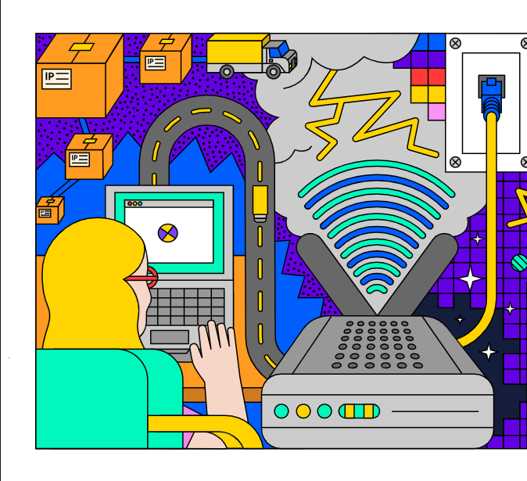
كيف يمكننا تبادل كميات كبيرة من المعلومات عبر الويب وبين أجهزتنا قد يبدو أمرًا غامضًا بعض الشيء. كيف نحافظ على أمان هذا التبادل هو مجال أمن الشبكات بالكامل!
سنغطي بعض الدفاعات الأساسية للشبكة، مثل الجدران النارية، وممارسات أمان الشبكات اللاسلكية، وأدوات المراقبة. هناك نشاطان عمليان للتدريب عليهما.

